Resolución del Pleno del Instituto de Transparencia, Acceso a la Información Pública y Protección de Datos Personales del Estado de México y Municipios, con domicilio en Metepec, Estado de México, de fecha nueve de marzo de dos mil veintidós.
VISTO el expediente formado con motivo del Recurso de Revisión 00002/INFOEM/IP/RR/2022, promovido por un particular quien señalo por nombre XXXXXXX XX XX XXX XXXXXXX XX XX XXX XXXXXXX XX XX XXX, a quien en lo sucesivo se le denominará EL RECURRENTE, en contra de la respuesta emitida por el Ayuntamiento de Tlalnepantla de Baz, a quien en lo sucesivo se le denominará EL SUJETO OBLIGADO, se procede a dictar la presente resolución con base en lo siguiente:
ANTECEDENTES
I. De la Solicitud de Información:
En fecha catorce de diciembre de dos mil veintiuno, EL RECURRENTE presentó a través del Sistema de Acceso a la Información Mexiquense, que en lo subsecuente se denominará EL SAIMEX, ante EL SUJETO OBLIGADO, la solicitud de acceso a la Información Pública a la que se le asignó el número 01028/TLALNEPA/IP/2021, mediante la cual requirió, lo siguiente:
“EL TRÁMITE QUE DEBO REALIZAR PARA OBTENER UN CERTIFICADO DE GRAVAMENES DE UN INMUEBLE QUE REGISTO EN EL REGISTRO DE LA PROPIEDAD ADSCRITO A LOS MUNICIPIOS DE TLANEPANTLA Y ATIZAPAN. EL 25 DE AGOSTO DE 1994. EN LA PARTIDA 531 VOLUMEN 1244 LO VOY A UTILIZAR PARA CANCELAR LA HIPOTECA ANTE EL BANCO, EL COSTO, COMO LO REALIZÓ, EL TIEMPO EN QUE SE ME ENTREGA, Y SI TODO EL TRAMITE LO PUEDO REALIZAR EN LINEA, ES DECIR, LA MAYOR INFORMACIÓN QUE SE ME PUEDA PROPORCIONAR” (Sic)
Modalidad de entrega: vía SAIMEX
II. Respuesta del Sujeto Obligado:
De las constancias que obran en el expediente electrónico conformado en el SAIMEX, del Recurso de Revisión materia del presente estudio, se advierte que en fecha diecisiete de diciembre de dos mil veintiuno, EL SUJETO OBLIGADO de conformidad con lo establecido en el artículo 167 de la Ley de Transparencia y Acceso a la Información Pública del Estado de México y Municipios, la Titular de la Unidad de Transparencia, indicó la Incompetencia del SUJETO OBLIGADO, expresando que la información puede estar en poder de uno diverso.
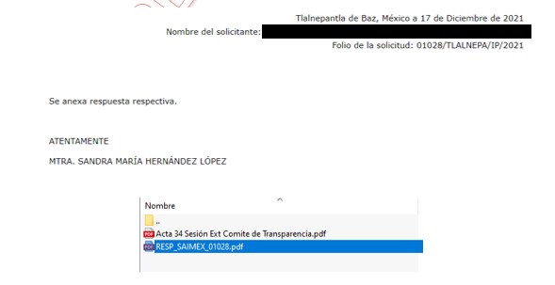

De ese modo adjuntó la carpeta comprimida denominada RESP_SAIMEX_01028.zip, misma que contiene dos archivos electrónicos cuyo nombre y contenido se describe a continuación:
- Acta 34 Sesión Ext Comite de Transparencia.pdf: el cual contiene como su nombre lo indica el Acta de la Trigésima Cuarta Sesión Extraordinaria del Comité de Transparencia, de fecha diecisiete de diciembre de dos mil veintiuno, donde en el punto cinco del Orden del día el Comité discutió la incompetencia total de la información solicitada por el particular e identificada para EL SUJETO OBLIGADO con el número de folio 01028/TLALNEPA/IP/2021 determinando a través de la discusión del punto declararse notoriamente incompetente para conocer en su totalidad de la información requerida y orientando al particular a presentar su solicitud de información ante el Instituto de la Función Registral del Estado de México.
- RESP_SAIMEX_01028.pdf: contiene el oficio número UTAIM/03728/2021 de fecha diecisiete de diciembre de dos mil veintiuno, signado por la Titular de la Unidad de Transparencia, mediante el cual le informó al solicitante que derivado del análisis realizado a la normatividad aplicable al SUJETO OBLIGADO determinando su incompetencia a través del Acuerdo 05/CT/34-EXT/2021, de fecha diecisiete de diciembre de dos mil veintiuno, en el cual el Comité de Transparencia preciso lo siguiente:
- De conformidad con el Decreto número 90 publicado en la Gaceta del Gobierno del Estado de México el 3 de diciembre de 2007, en el que se expidió la Ley que crea el Organismo Público Descentralizado denominado Instituto de la Función Registral del Estado de México, quien cuenta con personalidad jurídica y patrimonio propios y se sectoriza a la Secretaría General de Gobierno.
- Que de acuerdo con lo establecido en la Ley Registral para el Estado de México, en su artículo 77, inciso A), fracción I, el Registro Público de la Propiedad de la Entidad cuenta con la facultad de emitir el Certificado de la existencia o inexistencia de gravámenes y limitaciones; por ello, el Instituto de la Función Registral del Estado de México, de conformidad con lo previsto en los numerales 6, fracción II, 11, fracción IV, 18 y 20 fracciones I y VIII de su Reglamento Interior señalan entre otras cosas que el Director General de dicho Instituto para el estudio, planeación, despacho, control y evaluación de los asuntos de su competencia, se deberá auxiliar de las diferentes Oficinas Registrales con que cuenta la Entidad.
- El Reglamento Interior en cita, establece que el Titular encargado de una Oficina Registral (Registrador) tendrá la obligación de dar a quien lo solicite las certificaciones con relación a las inscripciones o anotaciones contenidas en los folios electrónicos y de las constancias o apéndices relacionados con los asientos registrales; haciendo énfasis en que si bien las Oficinas Registrales pueden encontrarse físicamente en el territorio del Estado de México, lo cierto es que jerárquicamente dependen del Instituto de la Función Registral del Estado de México; por lo que el Ayuntamiento de Tlalnepantla de Baz es incompetente para conocer de dicha información.
- EL SUJETO OBLIGADO recalcó que el Instituto de la Función Registral del Estado de México y el Ayuntamiento de Tlalnepantla de Baz en materia de transparencia son Sujetos Obligado diferentes por lo que le sugirió al particular presentar dicha solicitud de información ante la Unidad de Transparencia de ese Sujeto Obligado, señalando la liga electrónica del portal oficial del Instituto en comento, a saber, https://ifrem..edomex.gob.mx/.
- Finalmente, EL SUJETO OBLIGADO le indicó al ahora Recurrente que para consultar más información relacionada con el trámite referido en la solicitud de información le proporcionaba la liga electrónica siguiente: https://sistemas2.edomex.gob.mx/TramitesyServicios/Tramite?tram=209&cont=0.
III. Del Recurso de Revisión.
En fecha diez de enero de dos mil veintidós, el particular presentó ante este Instituto el Recurso de Revisión materia del presente estudio, a través del SAIMEX, al que se le asignó el número al rubro citado, en contra de la respuesta otorgada por EL SUJETO OBLIGADO y en el cual EL RECURRENTE señaló las siguientes manifestaciones:
Acto Impugnado:
“la negativa de entregar la información solicitado.” (Sic)
Razones o motivos de Inconformidad:
“Interponemos el presente recurso, porque aunque si bien es cierto que alude el órgano obligado no es competente para entregar la información, lo cierto es que, no es del todo exacto, porque en atención a sus facultades no bastaba con declarar su incompetencia, sino solicitar, la información a quien consideró competente, para que dicha autoridad conociera su postura, y al final poder evaluar ambas posiciones de las instituciones. inclusive ni precisa el domicilio oficial donde se pudiera hacer la concsulta. además no se logra ver con toda claridad que en la plataforma del estado de México SAIMEX que aparezca cargada como ente obligado el llamado INSTITUTO DE LA FUNCIÓN REGISTRAL DEL ESTADO DE MEXICO, así que no hay manera de pedir, a través de la citada plataforma pedimos declarar fundado el presente..” (Sic)
IV. Del turno del Recurso de Revisión.
En fecha diez de enero de dos mil veintidós, el Recurso de que se trata se envió electrónicamente al Instituto; por lo que, con fundamento en el artículo 185, fracción I de la Ley de Transparencia y Acceso a la Información Pública del Estado de México y Municipios, se turnó, a través del SAIMEX, al Comisionado Presidente José Martínez Vilchis, a efecto de que decretara su admisión o desechamiento.
a) Admisión del Recurso de Revisión:
En fecha once de enero de dos mil veintidós, en atención a lo dispuesto en el artículo 185, fracciones I, II y IV, de la Ley de Transparencia y Acceso a la Información Pública del Estado de México y Municipios, se acordó la admisión a trámite del referido Recurso de Revisión; así como, la integración del expediente respectivo, mismo que se puso a disposición de las partes, para que en el plazo máximo de siete días hábiles, EL RECURRENTE realizara manifestaciones, alegatos y ofreciera las pruebas que a su derecho conviniera y, en el caso del SUJETO OBLIGADO, para que exhibiera el Informe Justificado correspondiente.
b) Informe Justificado:
De las constancias que obran en el SAIMEX, se desprende que EL SUJETO OBLIGADO en fecha veinte de enero de dos mil veintidós, rindió el Informe Justificado correspondiente, mediante el cual remitió oficio número UTAIM/00227/2022, con la misma fecha en que fue remitido al sistema y signado por la Titular de la Unidad de Transparencia, mediante el cual desarrollo un apartado con los antecedentes del presente asunto y en el apartado de manifestaciones indicó lo siguiente:
- Que de conformidad con el artículo 167 de la Ley de Transparencia y Acceso a la Información Pública del Estado de México y Municipios, el Comité de Transparencia había emitido el Acuerdo número 05/CT/34-EXT/2021, con el cual se declaraba incompetente para conocer de la información solicitada e incluso orientó al particular a presentar su solicitud ante el Instituto de la Función Registral del Estado de México y que le proporcionó incluso ligas electrónicas en las que podría encontrar información de su interés relacionada con el tema de su petición.
- Que al solicitar de origen un trámite de Certificado de Gravamen, es evidente que EL RECURRENTE desea y deberá realizar el mismo ante el Instituto de la Función Registral del Estado de México; reiterando el fundamento legal de la respuesta para señalar que es este el Sujeto Obligado competente para conocer de la información solicitada.
- Que de conformidad con el artículo 38 de la Ley Orgánica de la Administración Pública del Estado de México, el Titular del Ejecutivo contará con la Secretaría de Justicia y Derechos Humanos, dependencia que se encarga de diseñar y coordinar la política jurídica y de acceso a la justicia del Poder Ejecutivo, de planear, programar, dirigir, resolver, controlar y evaluar las funciones de Registro Civil, Mejora Regulatoria, del Notariado, las relativas a las demarcaciones y conservación de los límites del Estado y sus Municipios; así como, dicha dependencia en Coordinación con las Autoridades competentes, llevara a cabo entre otras funciones la de la Función Registral por lo que dicha dependencia también podría conocer de tema de la solicitud de información del RECURRENTE.
- Que de conformidad con el artículo 23 de la Ley General de Transparencia y Acceso a la Información Pública tanto la Secretaría de Justicia y Derechos Humanos como El Instituto de la Función Registral del Estado de México son Sujetos Obligados distintos y se encuentran constreñidos a documentar y permitir el acceso a la Información Pública que administran, generan y poseen, así como proteger los datos personales que obren en sus archivos.
Informe Justificado que fue hecho de conocimiento del RECURRENTE en fecha veinticinco de enero de dos mil veintidós.
Por otra parte, EL RECURRENTE no presentó pruebas, ni realizó manifestación alguna en relación al Informe Justificado o bien en relación al Recurso de Revisión objeto de estudio; tal y como se aprecia enseguida:
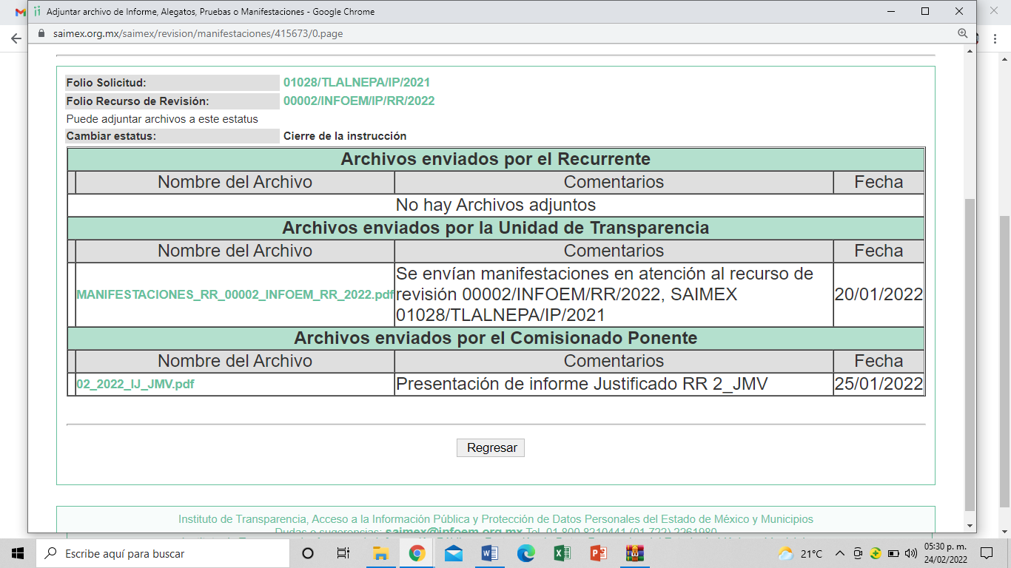
c) Cierre de Instrucción:
Una vez analizado el estado procesal que guarda el expediente, el dos de febrero de dos mil veintidós, el Comisionado Presidente José Martínez Vilchis, acordó el cierre de instrucción; así como, la remisión del mismo a efecto de ser resuelto, de conformidad con lo establecido en el artículo 185, fracciones VI y VIII de la Ley de Transparencia y Acceso a la Información Pública del Estado de México y Municipios.
d) Acuerdo de ampliación:
El veintitrés de febrero de dos mil veintidós, se notificó a las partes el acuerdo de ampliación del plazo para resolver el Recurso de Revisión en estudio, por un periodo de hasta quince días hábiles, de conformidad con el artículo 181, tercer párrafo de la Ley de Transparencia y Acceso a la Información Pública del Estado de México y Municipios.
e) Del returno del Recurso de Revisión:
En la Novena Sesión Ordinaria de fecha nueve de marzo de dos mil veintidós, por acuerdo del Pleno de este Órgano Garante, fue returnado el Recurso de Revisión 00002/INFOEM/IP/RR/2022, a la Comisionada Sharon Cristina Morales Martínez para su resolución y presentación al Pleno.
CONSIDERANDO:
PRIMERO. Competencia.
Este Instituto de Transparencia, Acceso a la Información Pública y Protección de Datos Personales del Estado de México y Municipios, es competente para conocer y resolver el presente Recurso de Revisión, conforme a lo dispuesto en los artículos 6, Apartado A de la Constitución Política de los Estados Unidos Mexicanos; 5, párrafos trigésimo, trigésimo primero y trigésimo segundo, fracciones IV y V de la Constitución Política del Estado Libre y Soberano de México; 2 fracción II, 13, 29, 36, fracciones I y II, 176, 178, 179, 181 párrafo tercero y 185 de la Ley de Transparencia y Acceso a la Información Pública del Estado de México y Municipios; y 9, fracciones I y XXIV y 11 del Reglamento Interior del Instituto de Transparencia, Acceso a la Información Pública y Protección de Datos Personales del Estado de México y Municipios.
SEGUNDO. Interés.
El Recurso de Revisión fue interpuesto por parte legítima en atención a que fue presentado por EL RECURRENTE, quien a través del usuario y contraseña que el mismo creo para poder acceder al Sistema SAIMEX, es quien formuló la solicitud de información pública; sirviendo de sustento a lo anterior, el dato referente al nombre del particular visible tanto en la solicitud de información como en el formato del recurso de revisión, cuyas capturas de pantalla se insertan a continuación:


TERCERO. Oportunidad.
El Recurso de Revisión fue interpuesto dentro del plazo de quince días hábiles, contados a partir del día siguiente al en que EL RECURRENTE tuvo conocimiento de la respuesta impugnada; tal y como, lo prevé el artículo 178 de la Ley de Transparencia y Acceso a la Información Pública del Estado de México y Municipios, que establece:
“Artículo 178. El solicitante podrá interponer, por sí mismo o a través de su representante, de manera directa o por medios electrónicos, Recurso de Revisión ante el Instituto o ante la Unidad de Transparencia que haya conocido de la solicitud dentro de los quince días hábiles, siguientes a la fecha de la notificación de la respuesta.

A falta de respuesta del sujeto obligado, dentro de los plazos establecidos en esta Ley, a una solicitud de acceso a la Información Pública el recurso podrá ser interpuesto en cualquier momento, acompañado con el documento que pruebe la fecha en que presentó la solicitud.

En el caso de que se interponga ante la Unidad de Transparencia, ésta deberá remitir el Recurso de Revisión al Instituto a más tardar al día siguiente de haberlo recibido.” (Sic)
En esa tesitura, atendiendo a que EL SUJETO OBLIGADO notificó la respuesta a la solicitud de acceso a la Información Pública el día diecisiete de diciembre de dos mil veintiuno; así, el plazo de quince días hábiles que el artículo 178 de la Ley de la materia otorga al hoy RECURRENTE para presentar el respectivo Recurso de Revisión, transcurrió del veinte de diciembre de dos mil veintiuno al veinticinco de enero de dos mil veintidós, sin contemplar en el cómputo los días dieciocho, diecinueve, veinticinco y veintiséis de diciembre de dos mil veintiuno, uno, dos, ocho, nueve, quince, dieciséis, veintidós y veintitrés de enero de dos mil veintidós, por corresponder a sábados y domingos, considerados como días inhábiles, en términos del artículo 3, fracción X de la Ley de Transparencia y Acceso a la Información Pública del Estado de México y Municipios; así como, los días del veintitrés, veinticuatro y del veintisiete al treinta y uno de diciembre de dos mil veintiuno, tres, cuatro y cinco de enero de dos mil veintidós, por corresponder al segundo periodo vacacional de este Instituto y los días seis y siete de enero de dos mil veintidós, de conformidad con el acuerdo de modificación al Calendario Oficial en materia de Transparencia aprobado por el Pleno en fecha ocho de diciembre de dos mil veintiuno.
Por tanto, si el Recurso de Revisión que nos ocupa, se interpuso el diez de enero de dos mil veintidós, éste se encuentra dentro de los márgenes temporales previstos en el precepto legal citado en el párrafo anterior y, por tanto, su interposición se considera oportuna.
CUARTO. Procedibilidad.
Este Órgano Garante considera importante precisar que conforme al artículo 180, fracción II, último párrafo de la Ley de Transparencia y Acceso a la Información Pública del Estado de México y Municipios, que prevé cuando las solicitudes se presenten de manera electrónica no es requisito indispensable el proporcionar el nombre, tal como se muestra a continuación:

“Artículo 180. El Recurso de Revisión contendrá:
…
II. El nombre del solicitante que recurre o de su representante y, en su caso, …
En caso de que el recurso se interponga de manera electrónica no será indispensable que contengan los requisitos establecidos en las fracciones II, IV, VII y VIII.”
(Énfasis añadido)

Por lo que, derivado que el Recurso de Revisión materia del presente asunto, se interpuso de manera electrónica, no es necesario que contenga determinados requisitos, entre ellos, el nombre del RECURRENTE; por lo que, en el presente caso, al haber sido presentado el Recurso de Revisión vía SAIMEX, dicho requisito resulta innecesario.

Aunado a lo anterior, cabe precisar que los artículos 6, Apartado A, fracciones III y IV de la Constitución Política de los Estados Unidos Mexicanos y 5, párrafos trigésimo, trigésimo primero y trigésimo segundo, fracciones I, III, IV y V de la Constitución Política del Estado Libre y Soberano de México, garantizan el ejercicio del Derecho de Acceso a la Información Pública toda vez que disponen que toda persona sin necesidad de acreditar interés alguno o justificar su utilización, tendrá acceso gratuito a la Información Pública.

Asimismo, se estima que el requisito relativo al nombre del RECURRENTE no constituye un supuesto indispensable de procedibilidad de los recursos de revisión, en términos de los artículos 25 de la Convención Americana de Derechos Humanos, 1 párrafos segundo y tercero, 6 apartado A, fracciones III y IV de la Constitución Política de los Estados Unidos Mexicanos y 5, párrafo vigésimo segundo de la Constitución Política del Estado Libre y Soberano de México, debido a que el acceso a la Información Pública es un Derecho Humano que no requiere legitimación en la causa, sino que únicamente basta con que se encuentre legitimado en el procedimiento de Recurso de Revisión, circunstancia que se acredita en las constancias electrónicas que conforman el expediente de mérito, de las que se desprende que EL RECURRENTE es la misma persona que realizó la solicitud de acceso a la Información Pública que ahora se impugna.

Es así que, para el estudio de la materia sobre la que se resuelve el presente Recurso de Revisión, resulta intrascendente conocer el nombre de la persona que lo hubiere promovido, en virtud de que tanto la Constitución Política de los Estados Unidos Mexicanos, como la Constitución Política del Estado Libre y Soberano de México, reconocen la prerrogativa de los individuos para que no resulte necesario la acreditación de un interés o justificar la utilización de la información; siendo ocioso realizar dicho análisis; toda vez que, se limitaría el ejercicio de un Derecho Humano, como el Derecho de Acceso a la Información Pública por una cuestión procedimental.
QUINTO. Estudio y análisis del asunto.
Del análisis efectuado, se advierte que el presente Recurso de Revisión es procedente, pues se actualiza la hipótesis prevista en el artículo 179 en su fracción IV de la Ley de Transparencia y Acceso a la Información Pública del Estado de México y sus Municipios, que la letra dice:
“Artículo 179. El Recurso de Revisión es un medio de protección que la Ley otorga a los particulares, para hacer valer su derecho de acceso a la Información Pública y procederá en contra de las siguientes causas:
…
IV. La declaración de incompetencia por el sujeto obligado;
…”
(Énfasis añadido)
Es necesario precisar que la solicitud que dio origen al recurso materia de la presente resolución versa sobre los puntos que a continuación se enlistan:
- Conocer el trámite a realizar para obtener un certificado de gravamen de un inmueble registrado en agosto de 1994 en los Municipios de Tlalnepantla de Baz y Atizapán de Zaragoza; tramite que se usara para cancelar una hipoteca.
- El particular solicitó conocer cómo se realiza, el tiempo de entrega, si se puede hacer en línea, es decir, todos los datos y requisitos necesarios para llevar a cabo dicho trámite.
En respuesta, EL SUJETO OBLIGADO manifestó que en términos del artículo 167 de la Ley de Transparencia y Acceso a la Información Pública del Estado de México y Municipios, le hacía de conocimiento al solicitante el Acta de la 34° Sesión Extraordinaria del Comité de Transparencia mediante la cual dicho comité en el punto 5 del Orden del Día discutió el tema de la solicitud, emitiendo el Acuerdo 05/CT/34-EXT/2021, de fecha diecisiete de diciembre de dos mil veintiuno, señalando la notoria incompetencia del Ayuntamiento de Tlalnepantla de Baz para conocer de la información que EL RECURRENTE había solicitado orientándolo a presentar su solicitud de información al Instituto de la Función Registral del Estado de México, proporcionando la liga electrónica https://ifrem..edomex.gob.mx/, misma que remite a su sitio oficial en internet y en donde podría consultar información de ese Sujeto Obligado.
Del mismo modo le señaló la liga electrónica https://sistemas2.edomex.gob.mx/TramitesyServicios/Tramite?tram=209&cont=0, donde el particular podría consultar más información sobre el trámite referido en su solicitud pues de acuerdo con lo establecido en la Ley Registral para el Estado de México, en su artículo 77, inciso A), fracción I, el Registro Público de la Propiedad de la Entidad cuenta con la facultad de emitir el Certificado de la existencia o inexistencia de gravámenes y limitaciones; por ello, el Instituto de la Función Registral del Estado de México, de conformidad con lo previsto en los numerales 6, fracción II, 11, fracción IV, 18 y 20 fracciones I y VIII de su Reglamento Interior señalan entre otras cosas que el Director General de dicho Instituto para el estudio, planeación, despacho, control y evaluación de los asuntos de su competencia, se deberá auxiliar de las diferentes Oficinas Registrales con que cuenta la Entidad.
De tal manera que el Reglamento Interior en cita, establece que el Titular encargado de una Oficina Registral (Registrador) es la autoridad que tendrá la obligación de dar a quien lo solicite las certificaciones con relación a las inscripciones o anotaciones contenidas en los folios electrónicos y de las constancias o apéndices relacionados con los asientos registrales; haciendo énfasis en que si bien las Oficinas Registrales pueden encontrarse físicamente en el territorio del Estado de México, lo cierto es que jerárquicamente dependen del Instituto de la Función Registral del Estado de México; por lo que el Ayuntamiento de Tlalnepantla de Baz es incompetente para conocer de dicha información.
Inconforme con la respuesta del SUJETO OBLIGADO el particular presentó el Recurso de Revisión de mérito, en el que señaló como acto impugnado:
“la negativa de entregar la información solicitado.” (Sic)
Asimismo, indicó como razones o motivos de inconformidad:
“Interponemos el presente recurso, porque aunque si bien es cierto que alude el órgano obligado no es competente para entregar la información, lo cierto es que, no es del todo exacto, porque en atención a sus facultades no bastaba con declarar su incompetencia, sino solicitar, la información a quien consideró competente, para que dicha autoridad conociera su postura, y al final poder evaluar ambas posiciones de las instituciones. inclusive ni precisa el domicilio oficial donde se pudiera hacer la concsulta. además no se logra ver con toda claridad que en la plataforma del estado de México SAIMEX que aparezca cargada como ente obligado el llamado INSTITUTO DE LA FUNCIÓN REGISTRAL DEL ESTADO DE MEXICO, así que no hay manera de pedir, a través de la citada plataforma pedimos declarar fundado el presente.” (Sic)
Ante tales manifestaciones, EL SUJETO OBLIGADO en Informe Justificado señaló que dio atención a la solicitud de información en los términos previstos en el artículo 167 de la Ley de Transparencia y Acceso a la Información Pública del Estado de México y Municipios, declarando a través del Comité de Transparencia la incompetencia total para conocer de la información solicitada, así como orientando al particular a solicitar la información ante el Instituto de la Función Registral del Estado de México.
Agregando en dicho Informe Justificado la manifestación acerca de la Secretaría de Justicia y Derechos Humanos, quien de conformidad con el artículo 38 de la Ley Orgánica de la Administración Pública del Estado de México entre las atribuciones que tiene conferidas en coordinación con otras autoridades tendrá también las de la función registral, invitando al solicitante a presentar una solicitud de información ante dichos Sujetos Obligados; pues al serlo en materia de transparencia, se encuentran constreñidos a publicitar toda la información que generen, posean o administren en el ejercicio de sus atribuciones y la protección de datos personales que obren en sus archivos.
Realizadas las precisiones anteriores y continuando con en análisis, es necesario retomar las razones o motivos de inconformidad expuestos por EL RECURRENTE quien esencialmente se duele que EL SUJETO OBLIGADO no le hubiera turnado la solicitud de información al Instituto de la Función Registral del Estado de México, para que este emitirá un pronunciamiento; motivo por el cual es importante referir el contenido del artículo 167 de la Ley de Transparencia y Acceso a la Información Pública del Estado de México y Municipios, que a la letra reza:
“Artículo 167. Cuando las unidades de transparencia determinen la notoria incompetencia por parte de los sujetos obligados, dentro del ámbito de aplicación, para atender la solicitud de acceso a la información, deberán comunicarlo al solicitante, dentro de los tres días hábiles posteriores a la recepción de la solicitud y, en su caso orientar al solicitante, el o los sujetos obligados competentes.

Si los sujetos obligados son competentes para atender parcialmente la solicitud de acceso a la información, deberá dar respuesta respecto de dicha parte. Respecto de la información sobre la cual es incompetente se procederá conforme lo señala el párrafo anterior.

Si transcurrido el plazo señalado en el primer párrafo de este artículo, el sujeto obligado no declina la competencia en los términos establecidos, podrá canalizar la solicitud ante el sujeto obligado competente.”

(Énfasis añadido)
De una interpretación sistemática de la normativa en cita es necesario resaltar que cuando los Titulares de las Unidades de Transparencia determinen la notoria incompetencia para atender las solicitudes de información por no encontrarse dentro del ámbito de su competencia, es que deberán hacerlo del conocimiento de los particulares dentro del término de los tres días hábiles posteriores a la presentación de la solicitud de información; por lo que, el texto del artículo en comento señala que en su caso se oriente al solicitante respecto del o los Sujetos Obligados competentes de conocer de aquella información que pudiera conocer de la información solicitada; tal y como hizo EL SUJETO OBLIGADO al momento de dar respuesta.
Ello, en atención a que EL RECURRENTE presentó la solicitud de información el catorce de diciembre de dos mil veintiuno y EL SUJETO OBLIGADO dio respuesta el diecisiete de diciembre de dos mil veintiuno, es decir al tercer día hábil siguiente de la presentación de la solicitud de información que dio origen el Recurso de Revisión de Revisión objeto de estudio y en dicha respuesta realizó como parte de la misma la orientación correspondiente al particular para que dé así considerarlo pertinente pudiera solicitar la información al Instituto de la Función Registral del Estado de México.
Por otra parte, el mismo ordenamiento en comento señala que si hubieran transcurrido los tres días después de la presentación de la solicitud de información y EL SUJETO OBLIGADO no hubiera declinado su competencia éste en su caso podrá canalizar la solicitud de información ante el Sujeto Obligado que considere competente; respecto de este punto es que versa la inconformidad del particular al momento de interponer el Recurso de Revisión; sin embargo, como ya se dijo en el párrafo que antecede, la respuesta con la declinación de la competencia para conocer de la información solicitada se hizo dentro del término que el mismo artículo 167 de la Ley de la materia prevé, aunado a que se orientó al RECURRENTE a presentar de nueva cuenta su solicitud de información ante el Instituto de la Función Registral del Estado de México; quien como, lo señaló EL SUJETO OBLIGADO en su respuesta es competente para conocer del tema de la solicitud de información; por lo que, resultan infundadas sus razones o motivos de inconformidad.
Aunado a lo anterior, no se omite señalar que en respuesta se proporcionaron dos ligas electrónicas mediante las cuales el particular podría conocer a cerca de las funciones y atribuciones del Instituto de la Función Registral del Estado de México; tal y como se advierte de las capturas de pantalla siguientes:
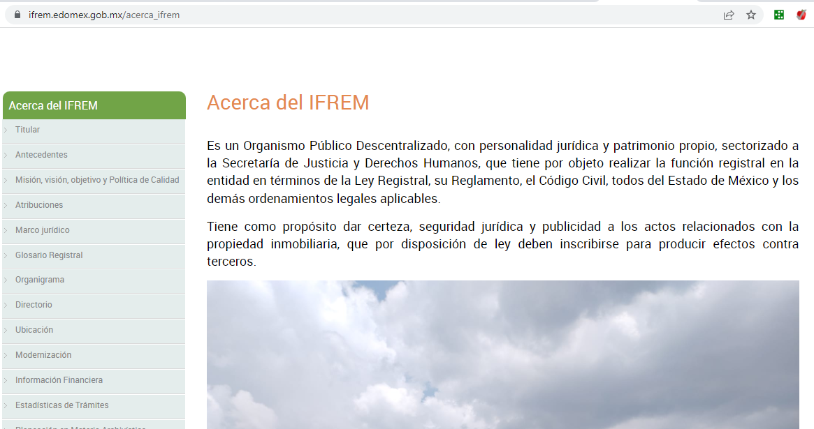

En la liga referente al portal de trámites y servicios del Estado de México se encontró:
https://sistemas2.edomex.gob.mx/TramitesyServicios/Tramite?tram=209&cont=0.
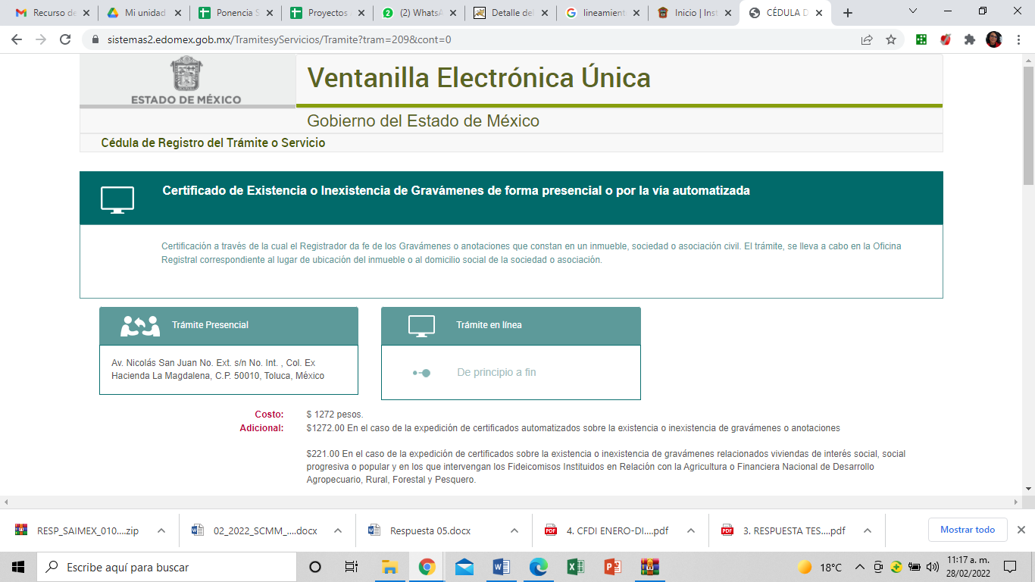
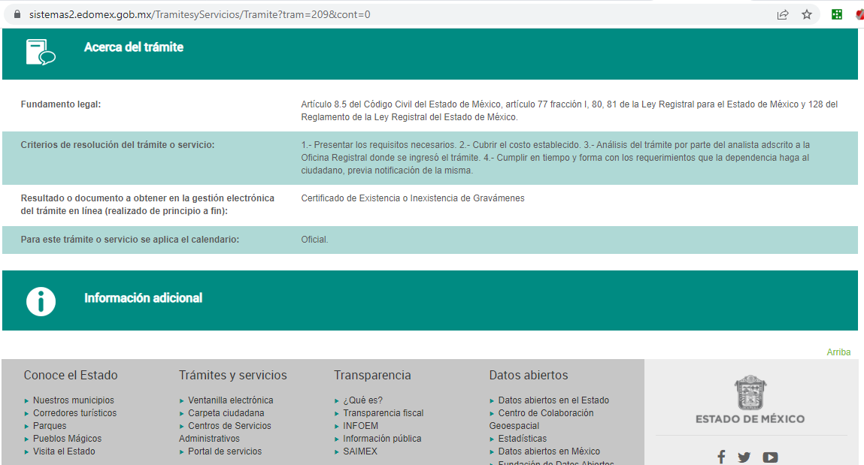
De las imágenes insertas puede advertirse la notoria incompetencia del SUJETO OBLIGADO pues es evidente que el trámite para obtener el certificado de libertad de gravamen de un bien inmueble como lo solicitó EL RECURRENTE efectivamente es competencia del Instituto de la Función Registral del Estado de México; Sujeto Obligado en materia de Transparencia al que se orientó a solicitar la información.

Aunado a lo anterior, es importante señalar que este Instituto considera que, al haber existido un pronunciamiento por parte del SUJETO OBLIGADO, a fin de dar respuesta a la solicitud planteada, no está facultado para manifestarse sobre la veracidad de la misma, pues no existe precepto legal alguno en la Ley de Transparencia y Acceso a la Información Pública del Estado de México y Municipios, que lo faculte para que vía Recurso de Revisión pueda pronunciarse al respecto.

Sirve de apoyo a lo anterior, por analogía el criterio 31-10 emitido por el entonces Instituto Federal de Acceso a la Información ahora Instituto Nacional de Transparencia, Acceso a la Información y Protección de Datos Personales (INAI) que a la letra dice:

“El Instituto Federal de Acceso a la Información y Protección de Datos no cuenta con facultades para pronunciarse respecto de la veracidad de los documentos proporcionados por los sujetos obligados. El Instituto Federal de Acceso a la Información y Protección de Datos es un órgano de la Administración Pública Federal con autonomía operativa, presupuestaria y de decisión, encargado de promover y difundir el ejercicio del derecho de acceso a la información; resolver sobre la negativa de las solicitudes de acceso a la información; y proteger los datos personales en poder de las dependencias y entidades. Sin embargo, no está facultado para pronunciarse sobre la veracidad de la información proporcionada por las autoridades en respuesta a las solicitudes de información que les presentan los particulares, en virtud de que en los artículos 49 y 50 de la Ley Federal de Transparencia y Acceso a la Información Pública Gubernamental no se prevé una causal que permita al Instituto Federal de Acceso a la Información y Protección de Datos conocer, vía recurso revisión, al respecto.”

Por lo tanto, bajo los principios de certeza, eficacia y objetividad, establecidos en el artículo 9 de la Ley de Transparencia y Acceso a la Información Pública del Estado de México y Municipios, este Instituto como Órgano Garante determina que se atendió el derecho accionado por el particular.

Por lo anterior, se considera que las razones o motivos de inconformidad planteadas por EL RECURRENTE, resultan infundadas; en consecuencia, este Órgano Garante determina CONFIRMAR la respuesta otorgada por el SUJETO OBLIGADO en la solicitud 01028/TLALNEPA/IP/2021.

Finalmente, no pasa desapercibido para este Órgano Garante que EL RECURRENTE en sus razones o motivos de inconformidad manifestó que en el SAIMEX no le aparece como Sujeto Obligado el Instituto de la Función Registral del Estado de México para solicitarle la información; por lo que, pedía a este Instituto tener por fundadas sus manifestaciones; derivado de lo anterior, conviene traer a contexto el contenido del segundo párrafo del artículo 8 de la Constitución Política de los Estados Unidos Mexicanos, que a la letra reza:

Artículo 8o. Los funcionarios y empleados públicos respetarán el ejercicio del derecho de petición, siempre que ésta se formule por escrito, de manera pacífica y respetuosa; pero en materia política sólo podrán hacer uso de ese derecho los ciudadanos de la República.

A toda petición deberá recaer un acuerdo escrito de la autoridad a quien se haya dirigido, la cual tiene obligación de hacerlo conocer en breve término al peticionario.
(Énfasis añadido)

En ese tenor, debe quedar claro a las partes que dicha manifestación va dirigida a este Órgano Garante y no al SUJETO OOBLIGADO dicho lo anterior, y en concatenación con lo establecido en el artículo 173, fracción III de la Ley de Transparencia y Acceso a la Información del Estado de México y Municipios, se informa al RECURRENTE que el Pleno de este Instituto en fecha primero de febrero de dos mil diecisiete emitió el Acuerdo mediante el cual se aprobó el Padrón de Sujetos Obligados en materia de Transparencia y Acceso a la Información del Estado de México y Municipios, donde dentro de la Administración Pública Estatal dependiente del Poder Ejecutivo del Estado, se encuentra el Instituto de la Función Registral del Estado de México; tal y como se advierte a continuación:

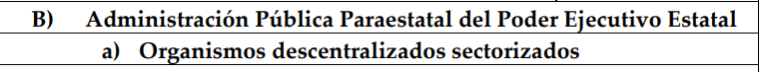

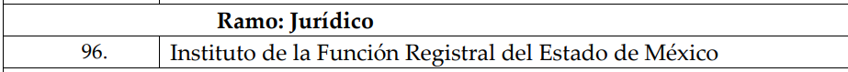
En ese orden de ideas, se le informa al particular que para poder presentar una solicitud de información ante el Instituto de la Función Registral del Estado de México deberá ingresar a la liga electrónica https://ifrem.edomex.gob.mx/, donde se desplegara la página principal del sitio y al final de la misma encontrará los siguientes rubros:

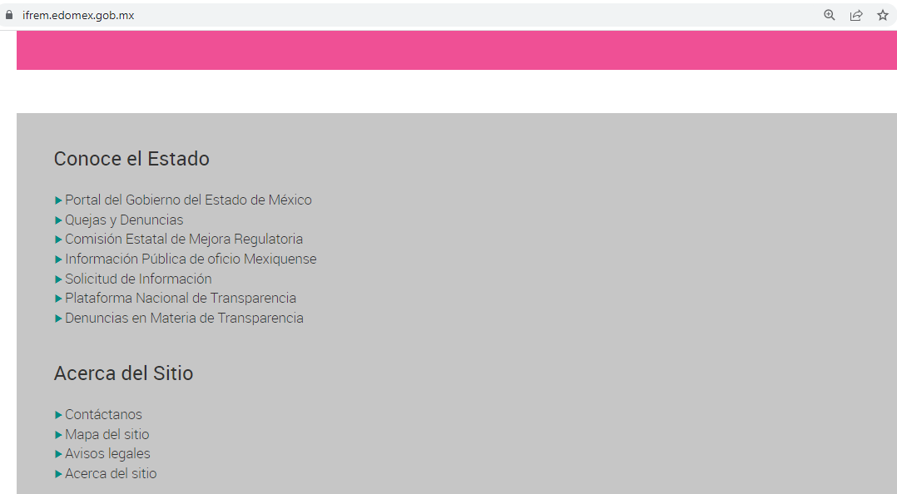
En este apartado, encontrará una viñeta que dice Solicitud de información al que deberá dar un clic y en automático lo direccionará al portal electrónico del SAIMEX, en el que deberá generar un usuario y contraseña para poder presentar la solicitud correspondiente ante dicho Sujeto Obligado, que como ya se dijo depende del Poder Ejecutivo del Estado, lo que podría facilitarle su búsqueda y localización para solicitar la información ante el Instituto de la Función Registral del Estado de México.

Así, con fundamento en lo prescrito en los artículos 5, párrafos trigésimos, trigésimos primero y trigésimos segundos, fracciones IV y V, de la Constitución Política del Estado Libre y Soberano de México, y los artículos 2, fracción II, 9, 29, 36, fracciones I y II, 176, 178, 179, 181, 185, fracción I, 186 y 188, de la Ley de Transparencia y Acceso a la Información Pública del Estado de México y Municipios, este Pleno:

RESUELVE:

PRIMERO. Resultan infundadas las razones o motivos de inconformidad hechos valer en el Recurso de Revisión 00002/INFOEM/IP/RR/2022, en términos del Considerando QUINTO de la presente resolución.

SEGUNDO. Se CONFIRMA la respuesta del SUJETO OBLIGADO otorgada a la solicitud de acceso a la Información Pública número 01028/TLALNEPA/IP/2021, en términos del Considerando QUINTO.

TERCERO. Notifíquese la presente resolución a la Titular de la Unidad de Transparencia del SUJETO OBLIGADO para su conocimiento.
CUARTO. Notifíquese al RECURRENTE la presente resolución vía Sistema de Acceso a la Información Mexiquense (SAIMEX).
QUINTO. Se hace del conocimiento del RECURRENTE que, de conformidad con lo establecido en el artículo 196 de la Ley de Transparencia y Acceso a la Información Pública del Estado de México y Municipios, en caso de que considere que la resolución le cause algún perjuicio podrá impugnarla vía juicio de amparo en los términos de las leyes aplicables.
ASÍ LO RESUELVE, POR UNANIMIDAD DE VOTOS EL PLENO DEL INSTITUTO DE TRANSPARENCIA, ACCESO A LA INFORMACIÓN PÚBLICA Y PROTECCIÓN DE DATOS PERSONALES DEL ESTADO DE MÉXICO Y MUNICIPIOS, CONFORMADO POR LOS COMISIONADOS JOSÉ MARTÍNEZ VILCHIS; MARÍA DEL ROSARIO MEJÍA AYALA; SHARON CRISTINA MORALES MARTÍNEZ; LUIS GUSTAVO PARRA NORIEGA Y GUADALUPE RAMÍREZ PEÑA; EN LA NOVENA SESIÓN ORDINARIA CELEBRADA EL NUEVE DE MARZO DE DOS MIL VEINTIDÓS, ANTE EL SECRETARIO TÉCNICO DEL PLENO, ALEXIS TAPIA RAMÍREZ.
SCMM/BLA/DEMF/AMV

